Deckmeldung Casa Da Fortuna 11.06.2016
2016 deckte der dänische MultiCh
THE KING AND I PRINCE ARTHUR
(geb. 08.06.2012) - HD-A, ED-0
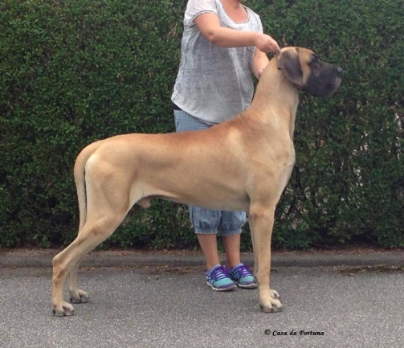
(Night Flight’s Muntergök x Maxidane’s Papa don’t Preach)

EMILIA CASA DA FORTUNA
(geb. 23.12.2013) - HD-A, ED-0, HUS o.B.
(MultiCh. Gracey vom Kainsbachtal x MultiCh. Valberg Rot Traum

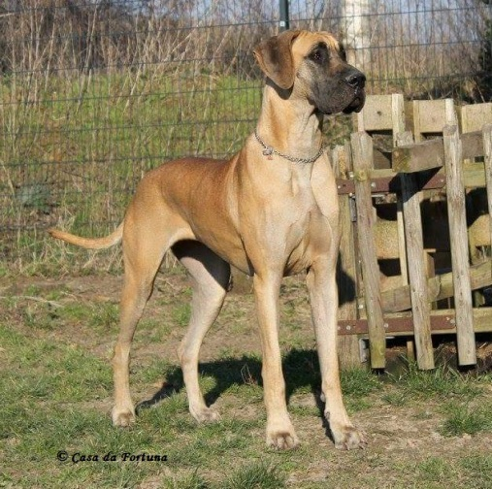

Für mehr Informationen:
Tel. 05174 – 8000 364
DeutscheDoggen@casa-da-fortuna.de
www.casa-da-fortuna.de

